 | 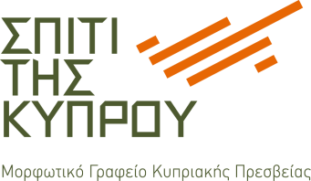
Διάλεξη του Μιχάλη Χατζημιχαήλ  «Τσιάττισμα και κώδικας ποιητικής ηθικής και εντιμότητας στα Κοκκινοχώρια»  και μουσικό πρόγραμμα  με παραδοσιακές φωνές  στο Σπίτι της Κύπρου | 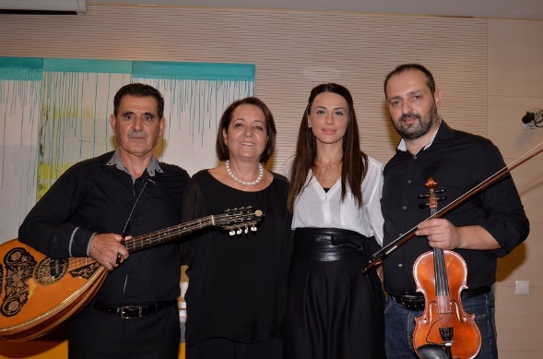

Την Τρίτη 19 Μαΐου 2015 και ώρα 20:00 πραγματοποιείται στο Σπίτι της Κύπρου, Ξενοφώντος 2^{Α}, Σύνταγμα, η διάλεξη του ερευνητή-μελετητή της Κυπριακής Μουσικής Παράδοσης Μιχάλη Χατζημιχαήλ με θέμα: «Τσιάττισμα και κώδικας ποιητικής ηθικής και εντιμότητας στα Κοκκινοχώρια».
Θα ακολουθήσει μουσικό πρόγραμμα με παραδοσιακές φωνές στον οποίο συμμετέχουν ο Μιχάλης Χατζημιχαήλ, λαούτο και τραγούδι, η Βασιλική Χατζηαδάμου, τραγούδι, η Ξένια Χατζημιχαήλ, τραγούδι και ο Σάββας Στεφάνου, βιολί.
Η εκδήλωση πραγματοποιείται με τη στήριξη των Πολιτιστικών Υπηρεσιών του Υπουργείου Παιδείας και Πολιτισμού της Κύπρου.

12 Μαΐου 2015

ΠΡΕΣΒΕΙΑ ΚΥΠΡΙΑΚΗΣ ΔΗΜΟΚΡΑΤΙΑΣ Μορφωτικό Γραφείο ΣΠΙΤΙ ΤΗΣ ΚΥΠΡΟΥ
Δ: Ξενοφώντος 2^{Α}, 105 57Αθήνα | Τ: 2103734934 | F: 2103734904 | E: spiticy@otenet.gr | W: www.spititiskyprou.gr

